I : giao diện trang chủ của người dùng :

Có các mục sau :

+ có mục khóa học của tôi , có avatar hiển thị và 1 chuông hiện thị thông báo

+Phần header có các chi tiết : Giới thiệu , Giáo viên , Bài luyện tập , Hỗ trợ , có thanh tìm kiếm

+Nội dung : Có mục các khóa học   
HÌnh ví dụ :

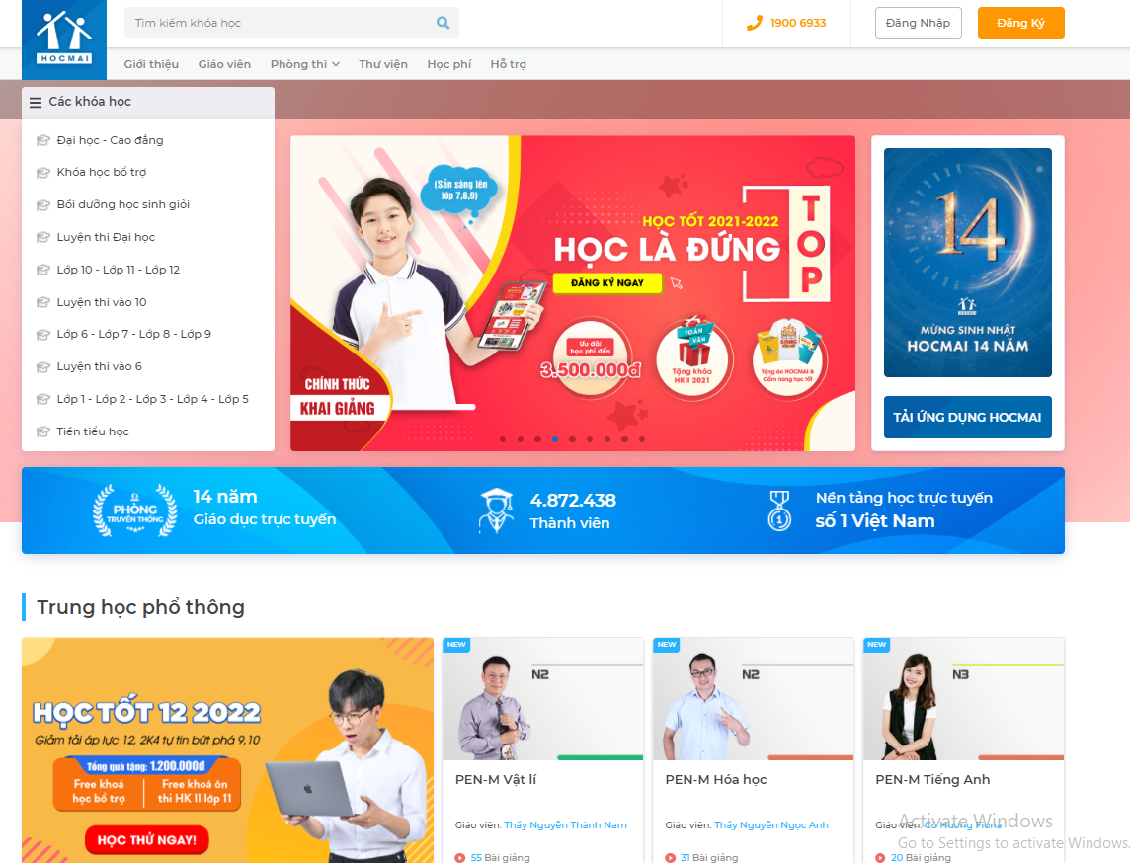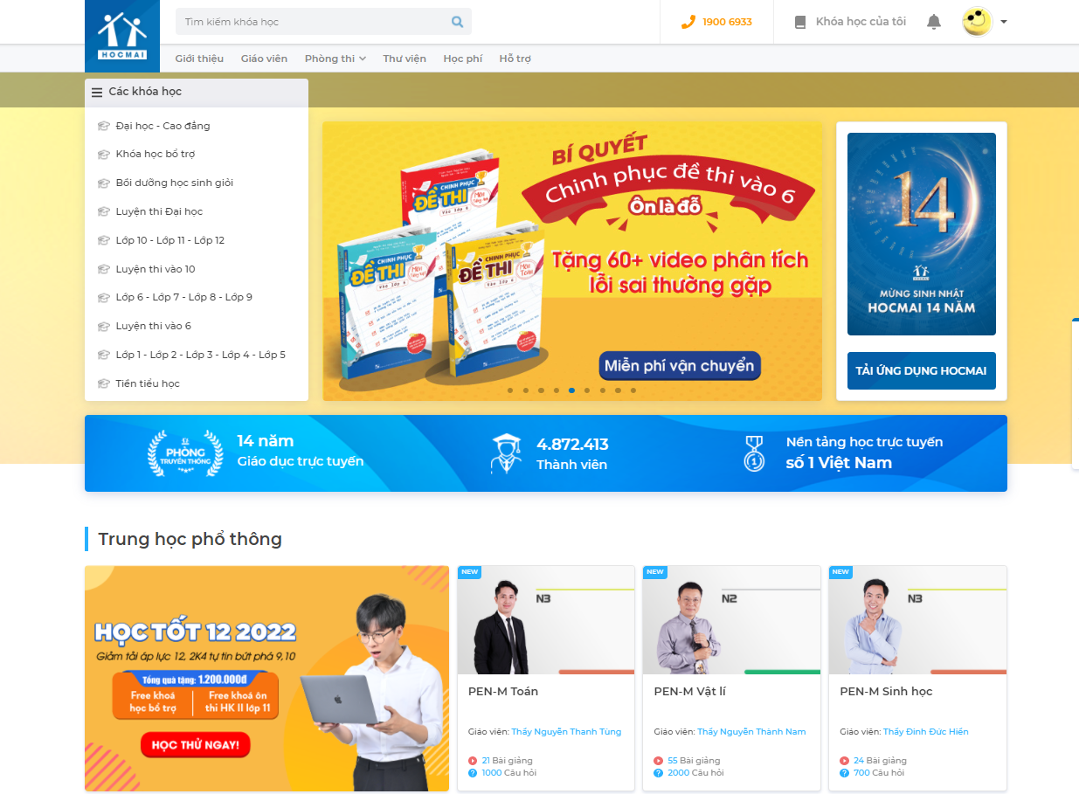

II : Khi dí chuột vào các khóa học thì sẽ hiện ra cụ thể các khóa , khi dí chuột vào các option trên header thì hiển thị ra các option con

-Khi bấm vào hình avatar thì hiển thị các option con  
Hình ví dụ

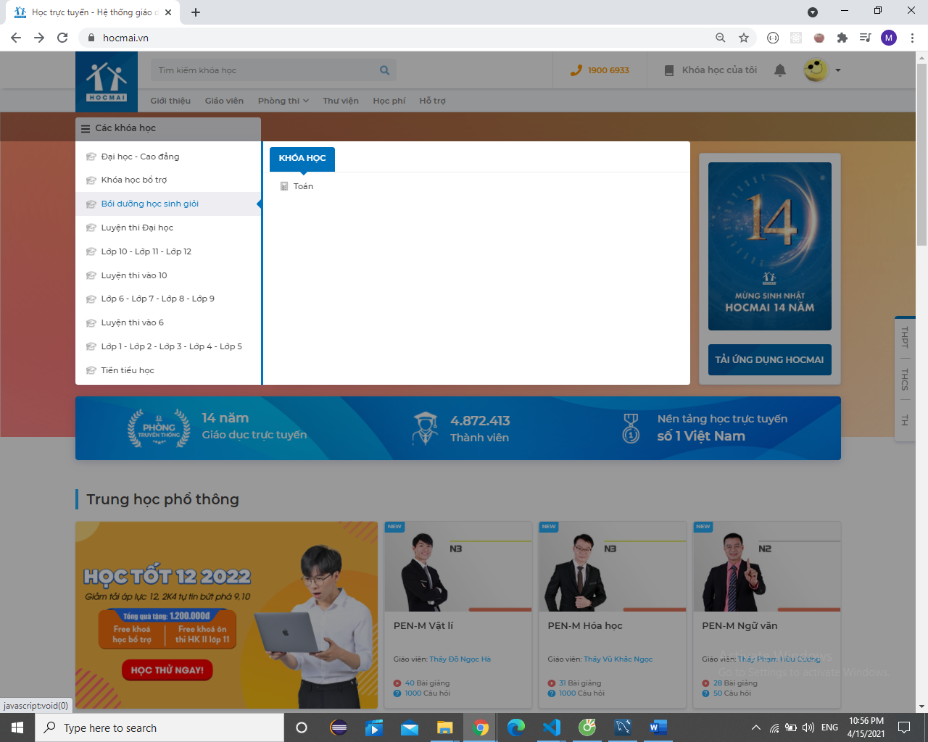

III: Trang chi tiết khóa học

(2 hình cùng 1 trang) link tham khảo : https://hocmai.vn/khoa-hoc-truc-tuyen/865/hm10-luyen-de-ngu-van-v1-thay-nguyen-phi-hung.html

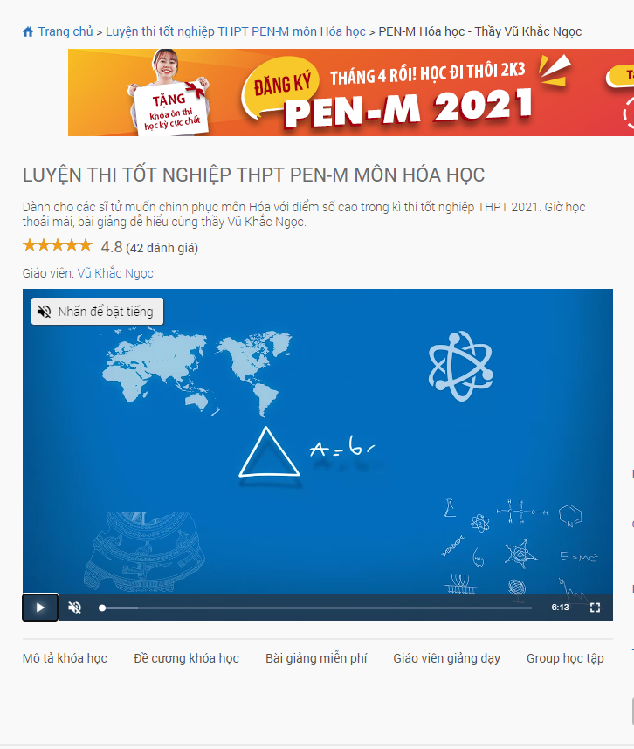

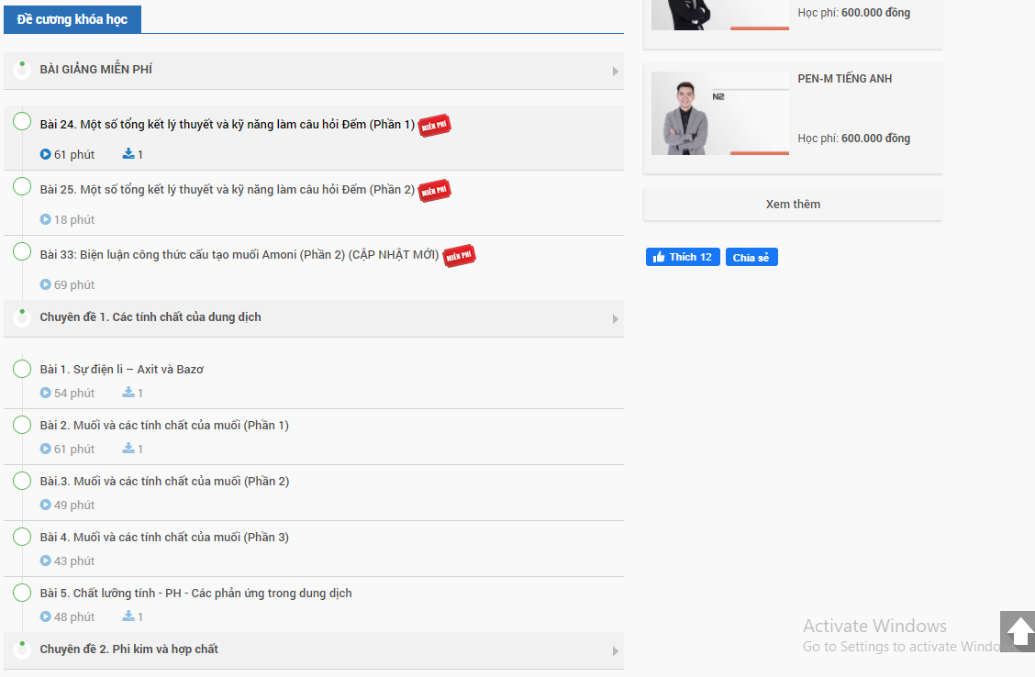

IV : Trang đổi mật khẩu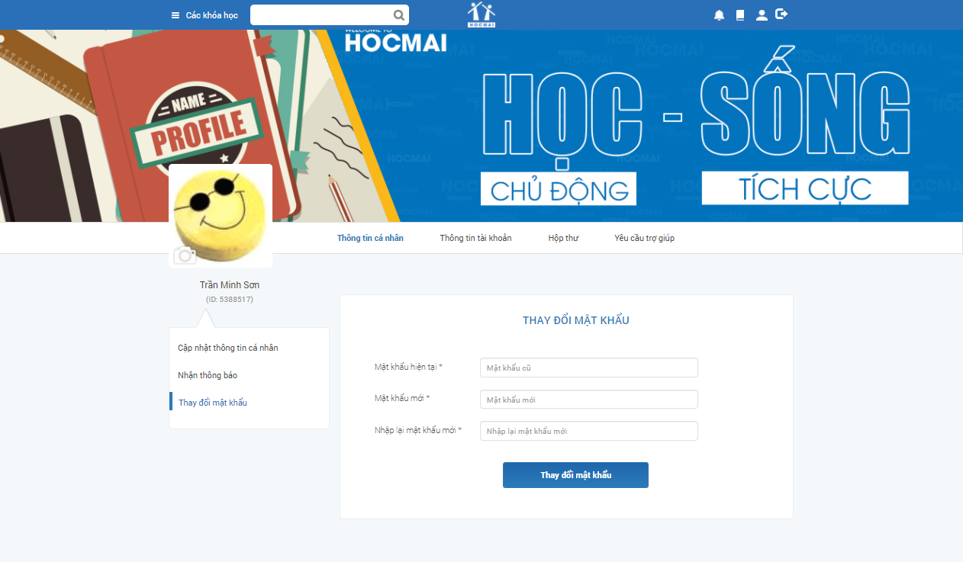

V: Trang cập nhật thông tin cá nhân  
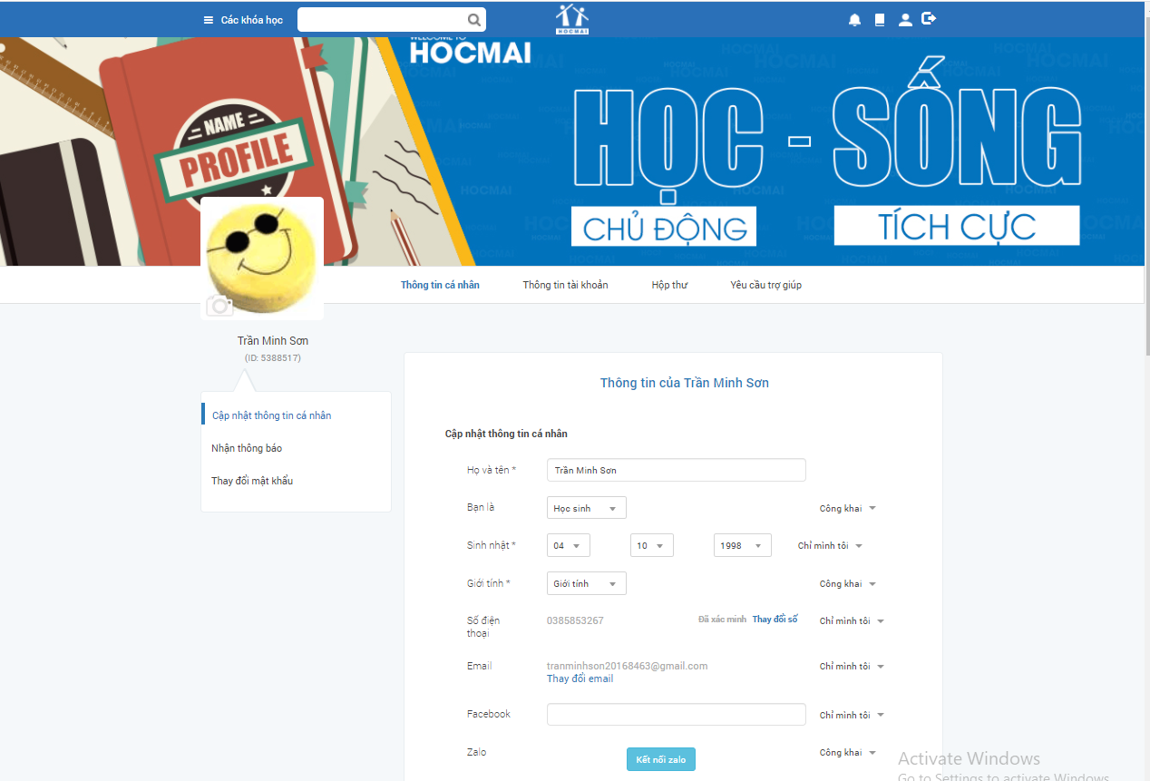

VI : Màn hình các khóa học

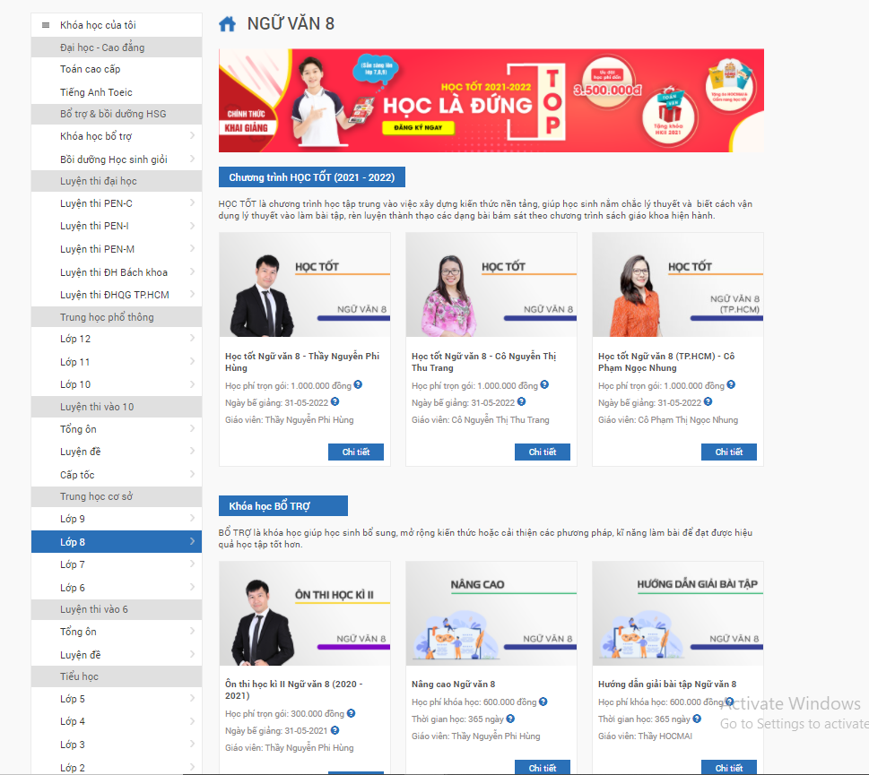

VII. Màn hình đăng nhập

